ΠΡΟΚΗΡΥΞΗ αγώνα δρόμου
‘Ο ΔΡΟΜΟΣ ΤΟΥ ΑΛΑΤΙΟΥ’
ΑΛΥΚΕΣ ΤΟΥΡΛΙΔΑΣ ΜΕΣΟΛΟΓΓΙΟΥ
Αφετηρία και τερματισμός Μουσείο Άλατος
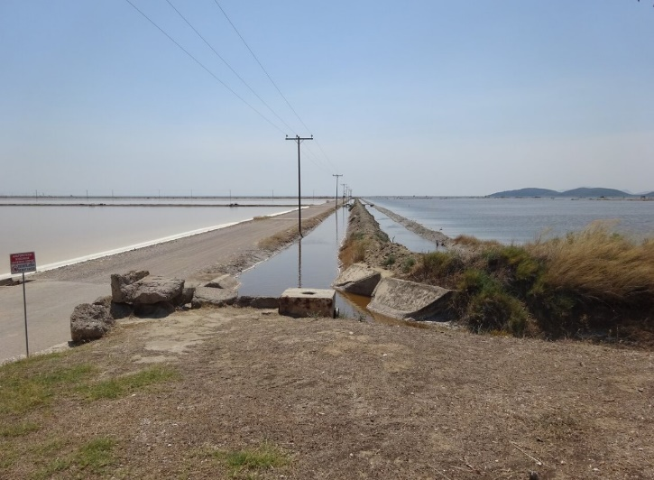
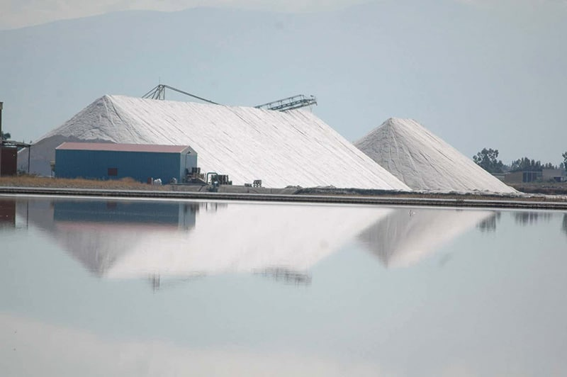

Ο Αθλητικός Σύλλογος Δρομέων Αιτωλικού διοργανώνει τον αγώνα του αλατιού. Είναι μοναδικός αγώνας στον κόσμο αφιερωμένος στο αλάτι, σε μια τοποθεσία που οι αθλητές θα έχουν την ευκαιρία να δουν τον τρόπο εξαγωγής και επεξεργασίας του αλατιού από τα ιδιαίτερα σημεία που ονομάζονται «τηγάνια». Μια μικρή ιστορική αναδρομή στην ιστορία του αλατιού.
Το Μουσείο Άλατος Μεσολογγίου βρίσκεται σε παραθαλάσσια τοποθεσία πολύ κοντά στον οικισμό της Τουρλίδας και απέχει περίπου 5,5 χλμ. από την πόλη του Μεσολογγίου.
Η κτιριακή του υποδομή βρίσκεται δίπλα στις παρακείμενες αλυκές Τουρλίδας. Στεγάζεται σε κτίριο που οικοδομήθηκε το 1946. Ο εκθεσιακός του χώρος απλώνεται σε έξι διαφορετικές θεματικές αίθουσες. Ανήκει στα λεγόμενα θεματικά μουσεία και πρόκειται για το μοναδικό μουσείο άλατος στην Ελλάδα.
Ιδρύθηκε το 2010 με πρωτοβουλία του Κέντρου Λόγου και Τέχνης «Διέξοδος» με έδρα το Μεσολόγγι, δηλαδή από τον δικηγόρο Νίκο Κορδόση και τη σύζυγό του Δέσποινα Κανελλή – Κορδόση.
Εγκαινιάστηκε το Σεπτέμβριο του 2020.
Στο μουσείο ο επισκέπτης έχει τη δυνατότητα να μάθει «οτιδήποτε σχετίζεται με το αλάτι από την πρώτη εμφάνισή του στον πλανήτη, μέχρι τις μέρες μας, δηλαδή τη σχέση του με
- την οικονομία,
- την υγεία,
- τη γεωργία,
- την κτηνοτροφία,
- το περιβάλλον,
- τον τουρισμό και
- τη θρησκεία
Τεχνικές πληροφορίες για τον αγώνα
Απόσταση αγώνα: 10 km
Εκκίνηση/τερματισμός: Μουσείο Άλατος Μεσολογγίου ΕΔΩ
Ημερομηνία διεξαγωγής: Σάββατο 07/06/2025
Ώρα εκκίνησης: 19:00
Παράλληλος αγώνας 1000m
Εκτός από τον αγώνα των 10Κm θα διεξαχθεί και αγώνας 1000 μέτρων για παιδιά δημοτικού (6-12 ετών). Η εκκίνηση του παιδικού αγώνα θα γίνει στις 19:10.
Θα χρησιμοποιηθεί ηλεκτρονική χρονομέτρηση με live αποτελέσματα στη διάρκεια του αγώνα.
Η διαδρομή είναι επίπεδη, χωμάτινη και ασφάλτινη.
Σταθμός ανεφοδιασμού με νερό στο 5ο χιλιόμετρο.
- Στον τερματισμό θα διατεθεί στους δρομείς: νερό, χυμός και διάφορα τοπικά προϊόντα ενεργειακής αποκατάστασης.
- Θα δοθεί μετάλλιο σε όλους τους δρομείς που θα τερματίσουν.
- Θα βραβευτούν οι τρεις πρώτοι-τες της γενικής κατάταξης με κύπελλα.
Στον αγώνα των 10km θα βραβευτούν με μετάλλιο (χρυσό, αργυρό και χάλκινο) οι τρείς πρώτοι/τες στις παρακάτω ηλικιακές κατηγορίες ανδρών/γυναικών
16-34, 35-49, 50-64 και 65+ ετών.
Η έναρξη διανομής/παραλαβής του αγωνιστικού υλικού θα γίνει από τις 17:00 από την γραμματεία του αγώνα στο Μουσείο άλατος έως τις 18:45.
Για να δηλώσετε συμμετοχή πατήστε ΕΔΩ
Παρακαλούμε τους δρομείς να συμμορφωθούν με τις οδηγίες των διοργανωτών ώστε να γίνει ασφαλής αγώνας.
Ευχαριστούμε και σας περιμένουμε στον αγώνα του Αλατιού.

Τηλέφωνο επικοινωνίας για περαιτέρω πληροφορίες σχετικές με τον αγώνα: Σαραντάρας Μάκης 6977532960
Σύλλογος Δρομέων Αιτωλικού

